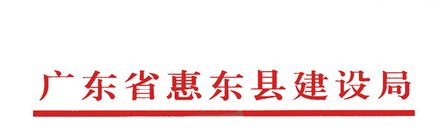

惠东建函〔2009〕62号

转发关于我市学校、医院等人员密集场所建设工程
抗震设防要求有关问题的通知

各勘察设计单位、施工图审查机构，各建筑业企业、监理公司：
现将惠州市地震办公室《关于我市学校、医院等人员密集场所建设工程抗震设防要求有关问题的函》（惠震函〔2009〕16号）转发给你们，希严格按照该函的要求，各负其职，认真抓好抗震设防工作的落实，保证学校、医院等人员密集场所建设工程达到抗震设防要求。


二〇〇九年九月二十九日

抄送：各建设管理所、县建筑工程质量监督站。
